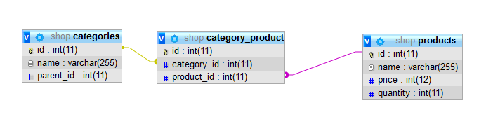

Схема базы данных

1. Для заданного списка товаров получить названия всех категорий, в которых представлены товары:

**SELECT**

**DISTINCT**(cat.name) **AS** category

**FROM** categories cat

**JOIN** category_product c_p **ON** c_p.category_id = cat.id

**WHERE** c_p.product_id **IN**(9, 14, 6, 7, 2)

1. Для заданной категории получить список предложений всех товаров из этой категории. Каждая категория может иметь несколько подкатегорий:

**SELECT** cat.name **AS** category, pr.name **AS** product, pr.price, pr.quantity

**FROM** categories cat

**JOIN** category_product c_p **ON** c_p.category_id = categories.id

**JOIN** products pr **ON** pr.id = c_p.product_id

**WHERE** cat.id = 2 **OR** cat.parent_id = 2

1. Для заданного списка категорий получить количество уникальных товаров в каждой категории:

**SELECT DISTINCT**

cat.id,cat.name,

**COUNT**(**DISTINCT** c_p.product_id) **AS** count

**FROM** categories cat

**JOIN** category_product c_p **ON** c_p.category_id = cat.id

**WHERE** cat.id **IN** (2,3,4)

**GROUP BY** cat.name

1. Для заданного списка категорий получить количество единиц каждого товара который входит в указанные категории:

**SELECT** * **FROM** `products`

**WHERE** products.id **IN** (

**SELECT** category_product.product_id **FROM** category_product

**WHERE** category_product.category_id=16 **AND** category_product.product_id **IN**(

**SELECT** category_product.product_id **FROM** category_product

**WHERE** category_id = 17 **AND** category_product.product_id **IN**(

**SELECT** category_product.product_id **FROM** category_product

**WHERE** category_product.category_id = 18

)

)

)